

Administración del recurso humano

**Breve descripción:**

El presente componente formativo, detalla la importancia de la administración del talento humano en la organización moderna, abordando conceptos, definiciones, y procesos esenciales como reclutamiento, selección, contratación, capacitación, y evaluación de desempeño. Destaca la necesidad de ver a los empleados como colaboradores proactivos y líderes potenciales, esenciales para el éxito y competitividad empresarial en un entorno globalizado.

**Agosto 2024**

Tabla de contenido

Introducción 1

1. Conceptos y definiciones de la administración del talento humano 3

1.1. Concepto 3

1.2. Definición de la administración del talento humano 5

2. Procesos de la administración del talento humano 7

3. Funciones del área de talento humano 9

Síntesis 13

Material complementario 14

Glosario 15

Referencias bibliográficas 16

Créditos 17

Introducción

Hablar hoy en día de los nuevos enfoques de administrar, gerenciar y aún liderar una organización, empresa o industria, requiere de diversos conocimientos, prepararse académicamente y contar con experiencia, porque en la nueva Administración Gerencial, estos conceptos han sido replanteados, cambiando el paradigma de ver al ser humano como una máquina más de la organización, para considerarlo como colaborador capaz de transmitir conocimientos, convertirse en líder, ser proactivo y, aún algo más valioso dentro de la organización, ser el cliente interno.

“La gestión del talento humano como el conjunto de políticas y prácticas necesarias para dirigir los aspectos de los cargos gerenciales relacionados con las personas o recursos, incluido reclutamiento, selección, capacitación, recompensas y evaluación de desempeño”. (Chiavenato, 2009)

Es así como la importancia de la administración del talento humano, radica en la diversidad de elementos que contiene, como son:

1. Elementos que contiene la administración del talento humano.

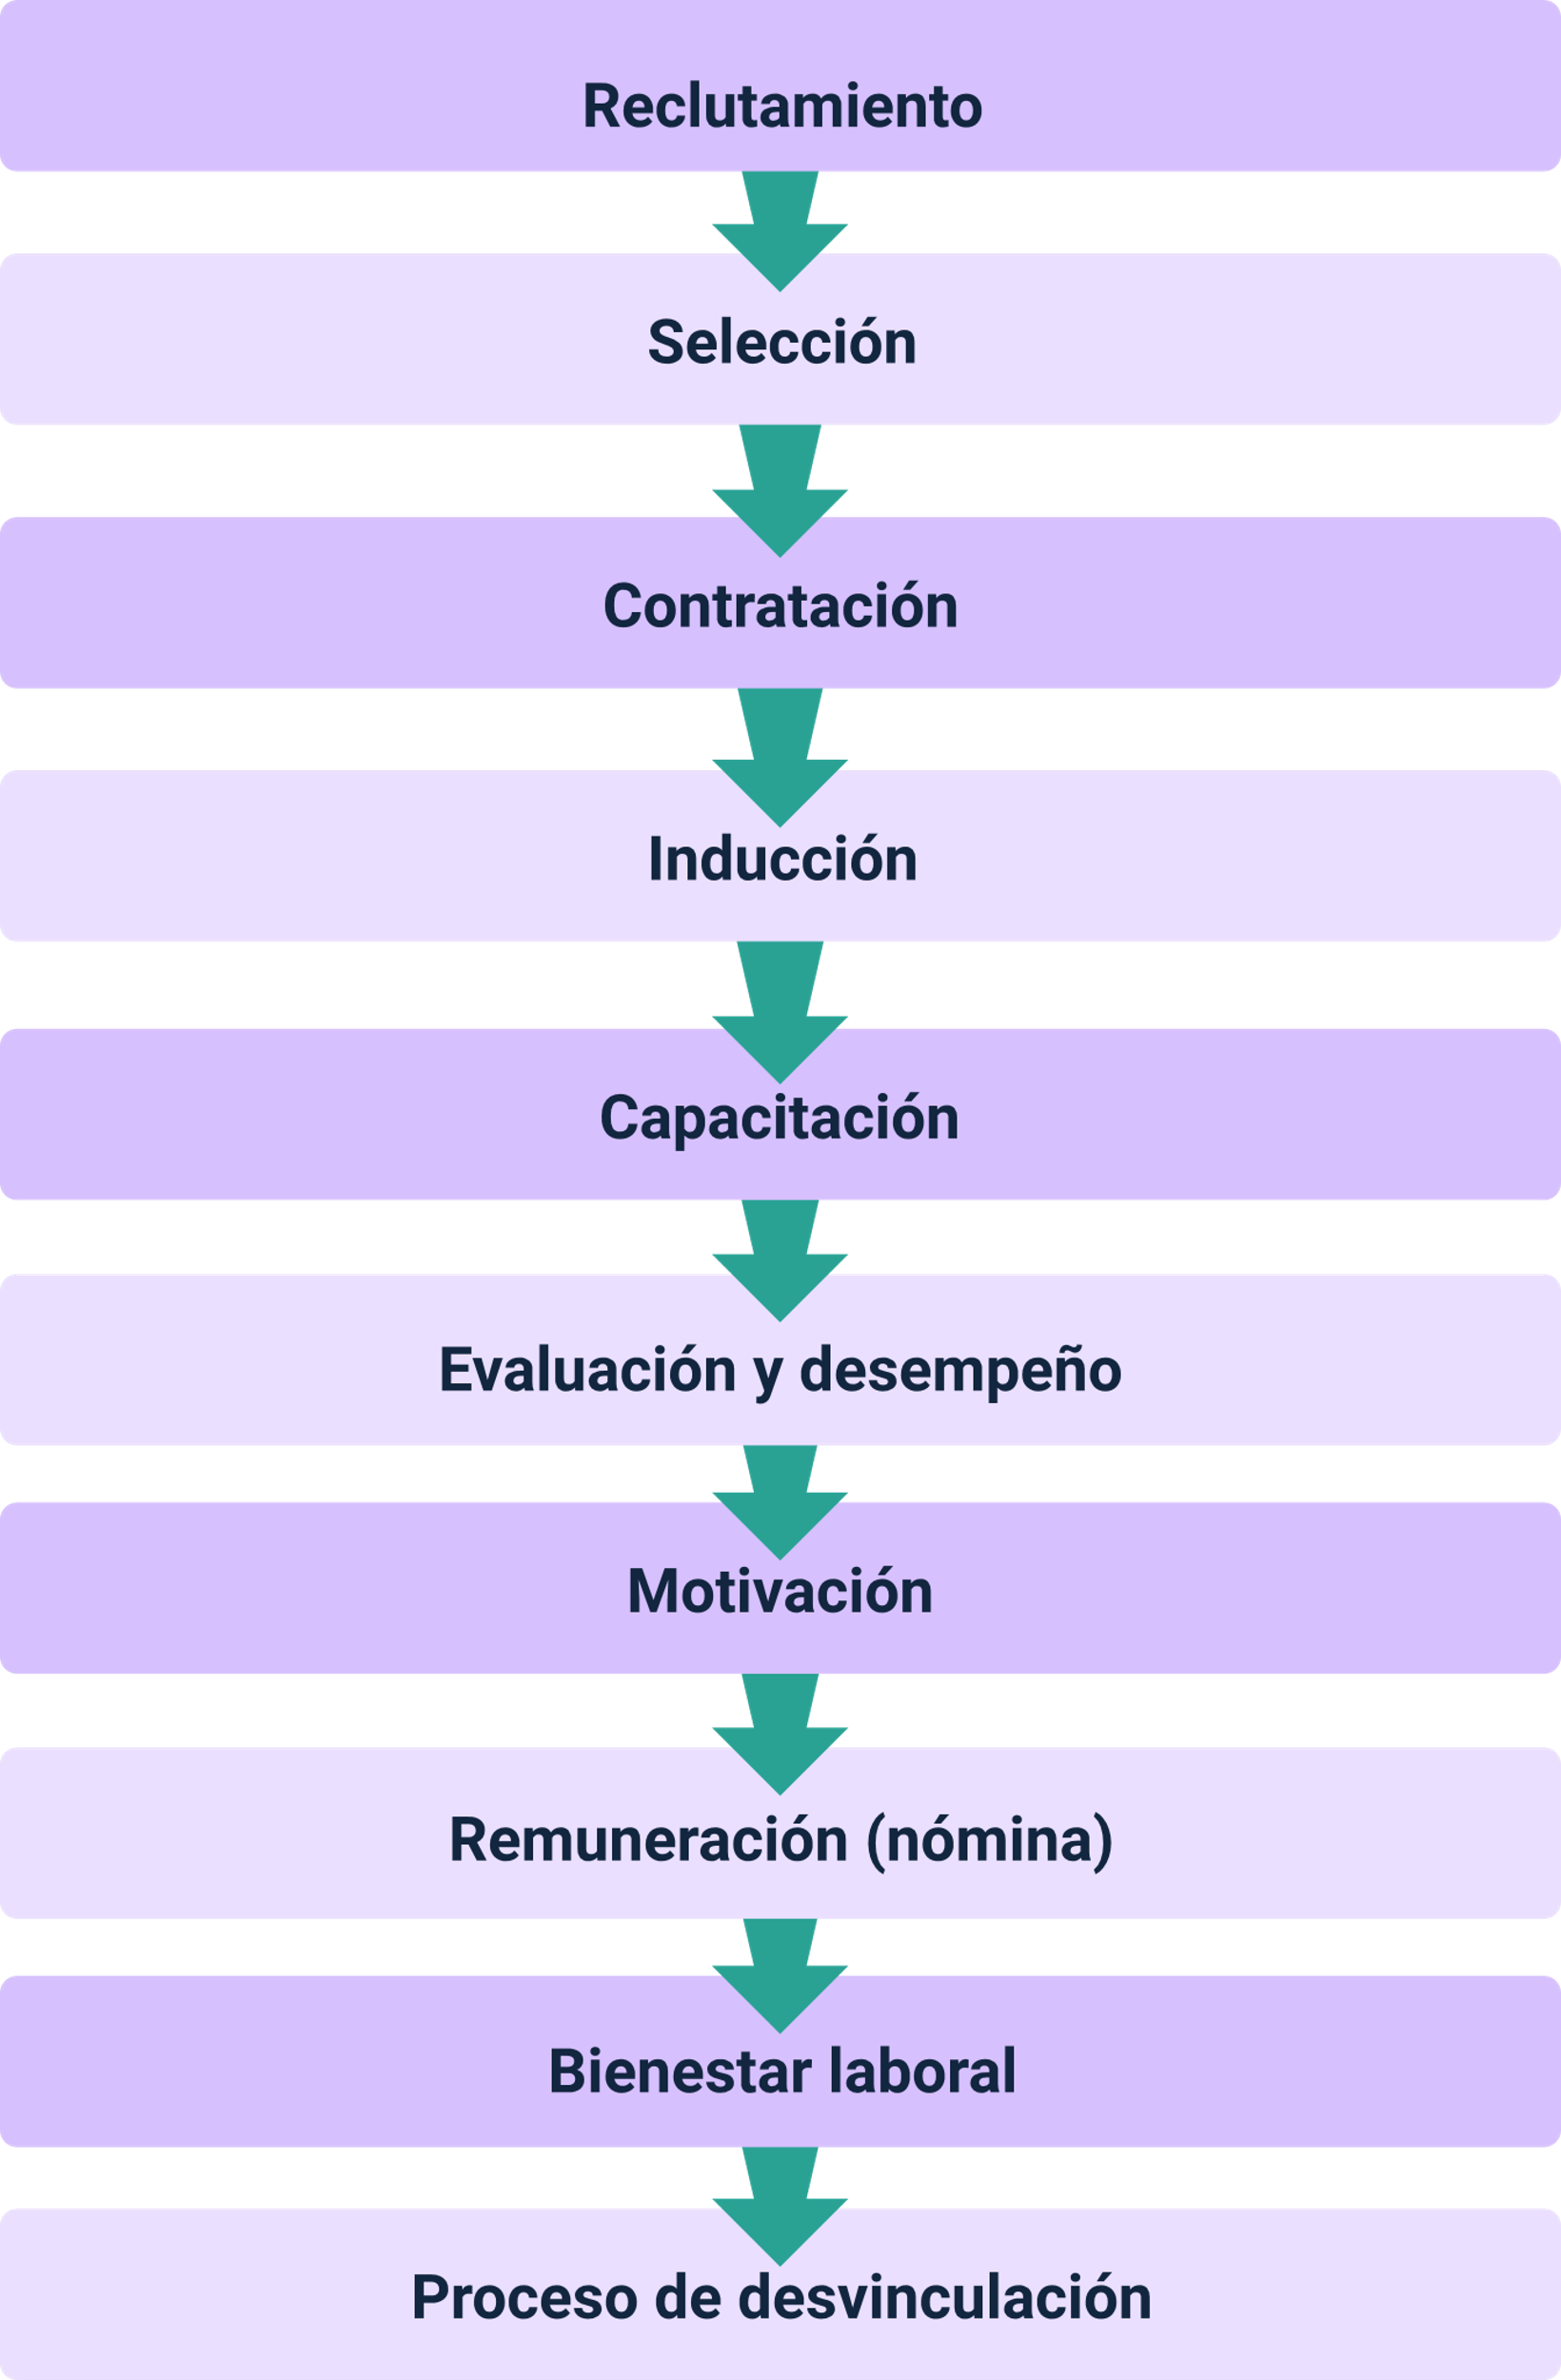

# Conceptos y definiciones de la administración del talento humano

Cuando se habla de administración en general, se debe tener en cuenta evaluar una serie de procesos y procedimientos establecidos como: la planeación, la organización, la dirección, el control y la autoevaluación.

El resultado de estos componentes dentro de una organización es lo que permite la toma de decisiones.

## Concepto

En el mundo laboral, a finales del siglo XX, es la época en la que se dio paso a la globalización de mercados, apertura de fronteras, TLC (Tratados de Libre Comercio), el avance o desarrollo agigantado de las TIC (Tecnologías de la Información y la Comunicación), y términos que hasta ahora se conocen como e-commerce o e-business. Las organizaciones tuvieron que incorporar todos estos avances científicos (empresariales), en procura de lograr ser más competitivos, de lo contrario estarían expuestas a desaparecer.

Ahora, la gestión del talento humano es imprescindible en una organización, porque no solo está estrechamente relacionada con los colaboradores o clientes internos, sino también con el cumplimiento efectivo que realizan en cada una de las labores por las cuales fueron contratados. De esta manera, se encuentran vinculados o laborando (contrato de trabajo), dedicando gran parte de sus vidas a realizar transferencia de conocimiento (bienes, productos o servicios).

Es importante tener en cuenta que los colaboradores o clientes internos, buscan dentro de las organizaciones en las que están vinculados:

* Alcanzar sus objetivos personales e individuales.
* Contar con estabilidad laboral también les permite prepararse académicamente, para su desarrollo profesional e intelectual.
* Realizar cursos de capacitación, lo cual redunda en ascender (socialmente), dentro de las organizaciones.

Para definir a las personas que trabajan en las organizaciones, se han empleado diversos términos:

* Empleados
* Personal
* Trabajadores
* Obreros
* Recursos humanos
* Colaboradores
* Talento humano

Pero en la actualidad, se reconocen en la Administración Gerencial, como clientes internos.

Esos términos se habían utilizado de manera vaga e imprecisa para referirse a las personas que trabajan en las organizaciones, pero en la actualidad, la administración del talento humano le ha dado un nuevo enfoque.

En épocas anteriores, las organizaciones habían diseñado unas clasificaciones determinadas por un sinnúmero de situaciones, al momento de ser constituidas, por ejemplo:

* **Por el servicio que prestan**

Se catalogaban en empresas industriales, comerciales, bancarias, entidades financieras, hospitales, universidades.

* **Por el tamaño**

Pueden ser grandes, medianas o pequeñas, pymes, microempresas, unipersonales.

* **En cuanto a su propiedad**

Pueden ser públicas o privadas.

La organización ha planteado nuevas formas estratégicas de organización, en donde lo humano se concentra representando la posibilidad de cambio, transformación y potenciación de las empresas, desde la integración de capacidades, hasta la proyección de metas que conlleven al éxito.

“La gestión del talento humano es un área muy sensible a la mentalidad que predomina en las organizaciones. Es contingente y situacional, pues depende de aspectos como la cultura de cada organización, la estructura organizacional adoptada, las características del contexto ambiental, el negocio de la organización, la tecnología utilizada, los procesos internos y otra infinidad de variables importantes”. (Chiavenato, 2009)

## Definición de la administración del talento humano

La administración del talento humano consiste en la planeación, organización, desarrollo y coordinación, y control de técnicas, capaces de promover el desempeño eficiente en una organización.

Cuando se revisa la gestión del talento humano, se observa que le compete responsabilidad dentro de la organización, en:

* El proceso de selección, contratación, vinculación con los perfiles requeridos.
* Realizar el proceso de inducción.
* Capacitar a los colaboradores de forma permanente.
* Diseñar mecanismos y ambientes necesarios, que generen motivación en los colaboradores.

El director, gerente o administrador del talento humano, desempeña en sus labores habituales, las cuatro funciones que constituyen el proceso administrativo: planear, organizar, dirigir y controlar, a través de las siguientes funciones:

* Análisis y descripción de cargos.
* Diseño de cargos.
* Reclutamiento y selección de personal.
* Contratación de candidatos seleccionados.
* Orientación e integración (inducción) de nuevos funcionarios.
* Administración de cargos y salarios.
* Incentivos salariales y beneficios sociales.
* Evaluación del desempeño de los empleados.
* Comunicación con los empleados.
* Capacitación y desarrollo del personal.

# Procesos de la administración del talento humano

El proceso de administración del talento humano, consta de seis pasos a saber, diseñados según las influencias ambientales externas y las influencias organizacionales internas. Estos son:

* **Reclutamiento y selección**

¿Quiénes deben trabajar en las organizaciones? Procesos utilizados para incluir nuevas personas en la empresa. Pueden denominarse procesos de provisión o suministro de personas. Incluye reclutamiento y selección de personas, labor encomendada a profesionales que cuenten con alta experiencia (psicólogos, sociólogos, administradores).

* **División de cargos y salarios**

¿Qué funciones deben realizar los colaboradores? Procesos utilizados para diseñar las actividades que las personas realizarán en la empresa, orientar y acompañar su desempeño. Incluye diseño organizacional y diseño de cargos, análisis y descripción de cargos, orientación de las personas y evaluación del desempeño.

* **Compensación y beneficios sociales**

¿Cómo incentivar a las personas? Procesos utilizados para satisfacer las necesidades individuales. Incluye recompensas remuneración servicios sociales.

* **Capacitación**

¿Cómo contribuir al crecimiento personal? Son los procesos empleados para capacitar e incrementar el desarrollo profesional y personal. Incluye entrenamiento, desarrollo intelectual y profesional.

* **Higiene y seguridad laboral**

¿Cómo mejorar el clima laboral? Procesos utilizados para crear condiciones ambientales y psicológicas satisfactorias para las actividades de las personas. Incluye administración de la disciplina, higiene, seguridad calidad de vida y mantenimiento de las relaciones sindicales.

* **Evaluación y desempeño laboral**

¿Cómo saber lo que hacen y lo que son? Procesos empleados para acompañar y controlar las actividades de las personas y verificar resultados. Incluye base de datos y sistemas de información gerenciales.

# Funciones del área de talento humano

Como se ha podido observar, el área de talento humano es de suma importancia. El rol que cumple dentro de la organización, es la puerta de entrada de los colaboradores o clientes internos.

Lo invitamos a consultar el siguiente video, donde conocerá las funciones del área de talento humano.

1. Funciones del área de talento humano

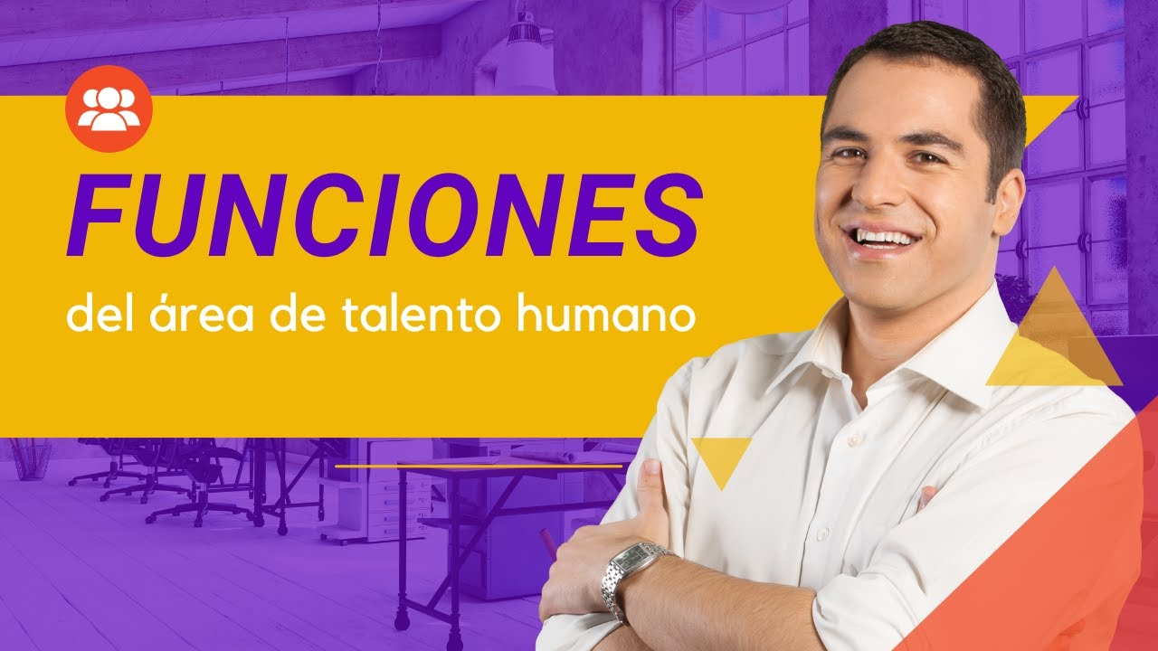

**[Enlace de reproducción del video](https://www.youtube.com/watch?v=ooLj28AGnOo)**

|  |
| --- |
| **Síntesis del video: Funciones del área de talento humano** |
| Dentro de las funciones que cumple el área de talento humano, se destacan:  Hacer cumplir en todos los niveles, los procedimientos relacionados con el área de gestión humana, establecidos en el sistema de gestión de calidad.  Velar por el cumplimiento de los requisitos legales en cuanto a las actividades propias del área de gestión humana: contratación, Sistema General de Seguridad Social, sistema general de riesgos laborales, salud ocupacional y las demás que consagre la ley.  Direccionar la elaboración de los contratos de personal, coordinar con la alta gerencia las renovaciones o no renovaciones de los mismos.  Verificar el proceso de selección, contratación, inducción y vinculación, realizado por el personal a su cargo.  Direccionar, revisar y verificar la correcta realización de las actividades correspondientes a la liquidación de la nómina del personal, planilla integrada, autoliquidación de aportes, liquidación de primas semestrales, liquidación de cesantías, intereses de fin de año y liquidación de personal retirado.  Elaborar y coordinar el cronograma de vacaciones del personal.  Conciliar mensualmente los estados de las cuentas con las EPS, ARL, AFP, cajas de compensación y entregar informe a la dirección ejecutiva e informar las eventualidades del área.  Verificar y revisar el retiro de los empleados, la desvinculación de la EPS, ARL, AFP, cajas de compensación, liquidación de prestaciones sociales.  Direccionar y verificar la creación y funcionamiento del plan básico legal de Salud ocupacional: programas, subprogramas, cronogramas, reglamentos, entre otros, teniendo en cuenta los requisitos legales aplicables a la organización  Verificar y coordinar la realización de los exámenes médicos de ingreso, egreso y los períodos según lo dispuesto las Resoluciones 2346 de 2007 y 6398 de 1991 o las que modifiquen.  Verificar la entrega de certificaciones laborales.  Representar a la organización en procesos jurídicos entablados por sus empleados, con el acompañamiento de los asesores jurídicos y por designación de la alta dirección.  Dirigir los procesos disciplinarios de los empleados: realización de descargos, memorandos y llamados de atención, según el alcance del reglamento interno, reglamento de higiene y seguridad industrial, política de alcohol y drogas y el incumplimiento, además, de parámetros establecidos en el sistema de gestión de calidad y apoyándose en los diferentes medios tecnológicos que la empresa le facilite.  Dirigir y verificar la contratación de los aprendices SENA en la organización.  Realizar las copias de seguridad de toda la información a cargo, teniendo en cuenta el procedimiento del sistema de gestión de calidad. |

Podemos concluir así, que la gestión de la administración del talento humano es considerada de las más importantes dentro de la organización, en la aplicación de los procesos y procedimientos que se desarrollen, así como de las políticas propias (misión, visión) y se verá reflejada en la satisfacción del cliente interno.

Por otro lado, el administrador del talento humano debe ser el que promueva y facilite la creatividad, innovación, trabajo en equipo, efectividad y sobre todo, apoyo a la capacitación de su personal en forma permanente.

Síntesis

A continuación, se presenta a manera de síntesis, un esquema que articula los elementos principales abordados en el desarrollo del componente formativo.

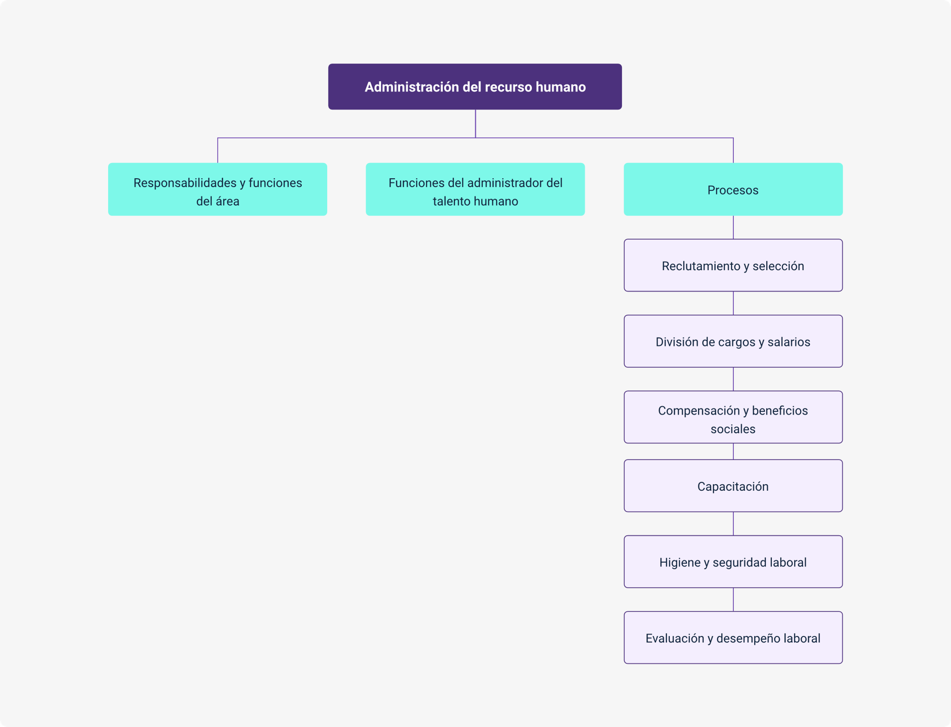

Material complementario

| Tema | Referencia | Tipo de material | Enlace del recurso |
| --- | --- | --- | --- |
| Funciones del área de talento humano | Economía Desde Casa. (2021). Funciones del Departamento de Recursos Humanos (video). YouTube. | Video | <https://www.youtube.com/watch?v=AcSI9FsUW4A> |

Glosario

**Administración del talento humano**: conjunto de políticas y prácticas necesarias para dirigir los aspectos gerenciales relacionados con las personas o recursos dentro de una organización, incluido el reclutamiento, selección, capacitación, recompensas y evaluación de desempeño.

**Capacitación**: actividades y programas diseñados para mejorar las habilidades y conocimientos de los empleados, permitiéndoles desempeñar sus funciones de manera más eficiente.

**Contratación**: proceso formal de empleo mediante el cual una empresa y un candidato acuerdan las condiciones de trabajo.

**Evaluación de desempeño**: proceso sistemático para medir y evaluar el rendimiento de los empleados en relación con los objetivos y estándares establecidos por la organización.

**Inducción**: proceso de orientación e integración de nuevos empleados en una organización, ayudándolos a familiarizarse con su entorno laboral y sus funciones.

**Reclutamiento**: proceso de atraer a candidatos potenciales para cubrir vacantes dentro de una organización.

**Selección**: proceso de evaluar y elegir a los candidatos más adecuados para ocupar puestos específicos dentro de una empresa.

Referencias bibliográficas

Arias, F. (2004). Administración de recursos humanos: para el alto desempeño. Trillas.

Blasco, R. (s. f.). Modelos de selección de personal generados en la historia de la psicología. <https://paginaspersonales.deusto.es/mpoblete2/modelos.htm>

Chávez, E. (s. f.). Manejo de los recursos humanos.

Chiavenato, I. (2009). Administración de recursos humanos. Mc Graw Hill.

Serrano, L. (2008). El contrato, definición y tipos. <https://www.am-abogados.com/blog/el-contrato-definicion-y-tipos/110/>

Créditos

| Nombre | Cargo | Centro de Formación y Regional |
| --- | --- | --- |
| Milady Tatiana Villamil Castellanos | Responsable del ecosistema | Dirección General |
| Olga Constanza Bermúdez Jaimes | Responsable de línea de producción | Centro de Servicios de Salud - Regional Antioquia |
| Orlando Vidal Perdomo | Experto temático | Regional Risaralda |
| Didier Andrés Ospina Osorio | Experto temático | Regional Risaralda |
| Ana Catalina Córdoba Sus | Evaluadora instruccional | Centro de Servicios de Salud - Regional Antioquia |
| Yerson Fabián Zárate Saavedra | Diseñador de contenidos digitales | Centro de Servicios de Salud - Regional Antioquia |
| Edgar Mauricio Cortés García | Desarrollador full stack | Centro de Servicios de Salud - Regional Antioquia |
| Cristhian Giovanni Gordillo Segura | Intérprete lenguaje de señas | Centro de Servicios de Salud - Regional Antioquia |
| Daniela Muñoz Bedoya | Animador y productor multimedia | Centro de Servicios de Salud - Regional Antioquia |
| María Carolina Tamayo López | Locución | Centro de Servicios de Salud - Regional Antioquia |
| Luis Gabriel Urueta Álvarez | Validador de recursos educativos digitales | Centro de Servicios de Salud - Regional Antioquia |
| Margarita Marcela Medrano Gómez | Evaluador para contenidos inclusivos y accesibles | Centro de Servicios de Salud - Regional Antioquia |
| Daniel Ricardo Mutis Gómez | Evaluador para contenidos inclusivos y accesibles | Centro de Servicios de Salud - Regional Antioquia |